**Zoom desktop klijent**

**Zoom** alat objedinjuje video konferencije, jednostavne online sastanke i grupno slanje poruka u jednu platformu koja se lako koristi. Ovo rješenje nudi najbolje dijeljenje video i audio sadržaja na više platformi.

**Zoom desktop aplikaciju možete download-ovati s linka** [Zoom desktop client (Windows or Mac)](https://zoom.us/support/download) .

**Ovo uputstvo obuhvata:**

* Prijavu i pridruživanje
* Home karticu
* Ćaskanje
* Telefon
* Sastanke
* Kontrole u ​​toku sastanka
* Više resursa.

Prijavite se i pridružite se nakon pokretanja Zoom-a. Kliknite Pridružite se sastanku (**Join a Meeting**) da biste se pridružili sastanku bez prijave. Ako se želite prijaviti i pokrenuti ili zakazati svoj sastanak, kliknite na Prijava (**Sign In**).

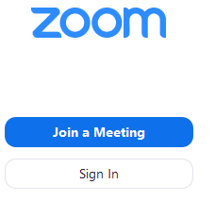

Da biste se prijavili, koristite Zoom, Google ili Facebook nalog. Takođe se možete prijaviti koristeći SSO ([log in using SSO](https://support.zoom.us/hc/en-us/articles/201800126)). Ako nemate nalog, kliknite na **Free Sign Up**. Ako imate Zoom nalog, ali ne možete da se sjetite svoje lozinke, kliknite na **Forgot**.

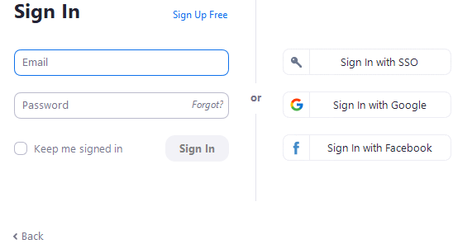

**Home kartica**

Nakon prijave, vidjet ćete karticu **Home**, gdje možete kliknuti na jednu od sljedećih opcija:

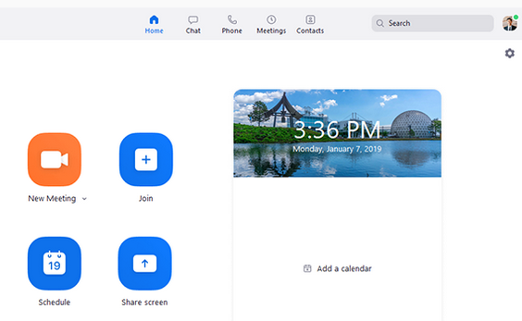

• **Novi sastanak**: Pokrenite instant sastanak. Kliknite strelicu nadolje da biste omogućili video ili koristili Vaš lični ID sastanka (PMI) za instant sastanke.

**Napomena**: Postoje dvije vrste sastanaka, Meet Now (Instant Meetings) i Zakazani sastanci. Više o njima možete pročitati na linkovima [Scheduled Meetings](https://support.zoom.us/hc/en-us/articles/201362533-Meet-Now-vs-Scheduled-Meetings#h_c444c159-435c-4a5a-b5b6-5baa8ee8e929), [Meet Now (Instant Meetings)](https://support.zoom.us/hc/en-us/articles/201362533-Meet-Now-vs-Scheduled-Meetings#h_072b7fb8-5135-4069-b11f-3409ac2616fa).

• **Pridružite se**: Pridružite se sastanku koji je u toku. Više o tome na linku [Join a meeting](https://support.zoom.us/hc/en-us/articles/201362193-Joining-a-Meeting).

• **Zakazivanje (Schedule)**: Postavite budući sastanak. Više o tome na linku [Set up a future meeting](https://support.zoom.us/hc/en-us/articles/201362413-How-Do-I-Schedule-Meetings-).

• **Podijelite ekran**: Dijelite ekran u Zoom sobi unosom ključa za djeljenje ili ID sastanka. Više o tome na linku [Share your screen in a Zoom Room](https://support.zoom.us/hc/en-us/articles/203727929-Screen-Sharing-with-Zoom-Rooms).

* **Datum i vrijeme s pozadinskom slikom**

Da biste promijenili pozadinsku sliku, zadržite pokazivač miša iznad slike i kliknite na ikonu kamere.



* **Predstojeći sastanak**

Prikazuje sljedeći sastanak za tekući dan. Dodajte uslugu kalendara treće-strane ako želite da sinhronizujete predstojećesastanke ([Add a third-party calendar service](https://support.zoom.us/hc/en-us/articles/115005506303)).

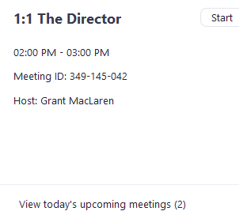

Kliknite na sliku svog profila za sljedeće opcije:

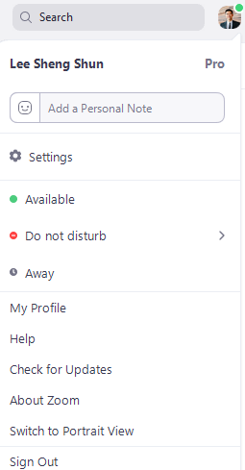

* Dodajte ličnu bilješku ([Add a personal note](https://support.zoom.us/hc/en-us/articles/115002571866-Personal-Note-for-Your-Chat-Profile)).
* Podešavanja: Pristupite podešavanjima koja možete da promijenite u klijentu.
* Promijemite status na Dostupan, Odsutan ili Ne uznemiravajte.
* Moj profil: Otvorite Zoom web portal da biste izmjenili profil ([edit your profile](https://support.zoom.us/hc/en-us/articles/201363203-My-Profile))
* Pomoć: Otvorite Zoom Centar za pomoć ([Zoom Help Center](https://support.zoom.us/hc)).
* Provjerite ažuriranja: Provjerite da li je Zoom ažuriran.
* O Zoom-u: Pogledajte trenutnu verziju.
* Prebacite se na portretni prikaz: Prebacite prozor Zoom-a u ​​portretni prikaz ako vam je draži uži prozor.
* Odjava
* Nadogradite na Pro (ak o ste na besplatnom nalogu).

**Ćaskanje**

Izaberite karticu za ćaskanje da biste videli privatne razgovore sa Vašim kontaktima ili grupne razgovore (kanali). Ovim funkcijama možete pristupiti na lijevoj strani prozora na slici.

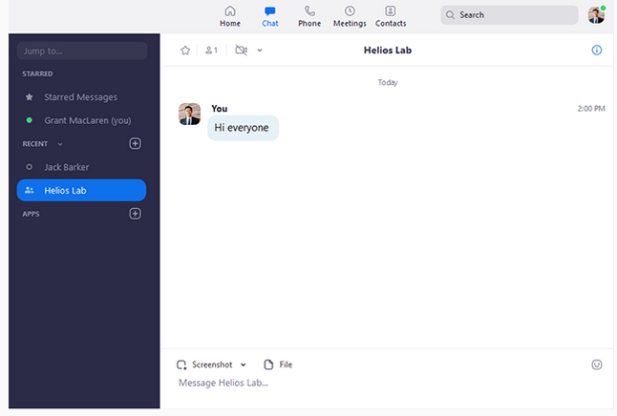

* Idite na polje za pretragu: potražite kontakt ili kanal.
* Poruke sa zvjezdicom: pregledajte poruke sa zvjezdicom ([starred](https://support.zoom.us/hc/en-us/articles/115004789183-Starring-Editing-and-Deleting-Chat-Messages)).
* Kliknite svoje ime da biste koristili svoj lični prostor za ćaskanje ([personal chat space](https://support.zoom.us/hc/en-us/articles/360021806951-Using-your-Personal-Chat-Space)).
* Dodaj ikona https://assets.zoom.us/images/en-us/desktop/generic/chat/add-icon.png (pored Nedavno (**Recent)**): započnite novi razgovor sa jednim od svojih kontakata, kreirajte kanal za grupne razgovore ili se pridružite postojećem kanalu.
* U okviru Nedavno (**Recent**) kliknite na kontakt da biste videli istoriju ćaskanja i nastavili da razgovarate sa njim. Kontakti imaju ikonu statusa ispred svog imena.  
  https://assets.zoom.us/images/en-us/desktop/generic/chat/left-side-panel-contact-name.png
* U okviru Nedavno kliknite na kanal (naznačen ikonom grupe prije imena) da biste vidjeli istoriju ćaskanja kanala i poslali poruke članovima kanala.

https://assets.zoom.us/images/en-us/desktop/generic/chat/left-side-panel-channel-name.png

Nakon što izaberete kontakt ili kanal na lijevoj strani, možete da koristite sljedeće funkcije u prozoru za ćaskanje:

* Ikona zvjezdice https://assets.zoom.us/images/en-us/desktop/generic/chat/star-icon.png: Dodajte kontakt ili kanal na svoju listu sa zvjezdicama, što omogućava brz pristup tim kontaktima ili kanalima.
* Video ikona https://assets.zoom.us/images/en-us/desktop/generic/chat/video-icon.png: Započnite sastanak sa kontaktom. Ako je odabran kanal, započeće sastanak sa svim članovima kanala.
* Ikona za novi prozor https://assets.zoom.us/images/en-us/desktop/generic/chat/new-window-icon.png (zadržite pokazivač iznad imena kontakta ili kanala da bi se prikazala ova ikona): Otvara odabrani chat u novom prozoru.
* Info ikona https://assets.zoom.us/images/en-us/desktop/generic/chat/info-icon.png: Pogledajte dodatne opcije za kontakt ili kanal. Omogućava i brz pristup datotekama, slikama i porukama sa zvjezdicom u izabranom chat-u.
* Okvir za poruke (**Message box**): Sastavite i pošaljite poruke svom kontaktu ili kanalu. Takođe možete da pošaljete snimke ekrana, datoteke, isječke koda i animirane GIF-ove.

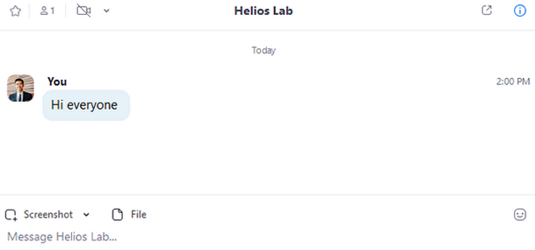

**Telefon**

Izaberite karticu Telefon da biste uputili telefonske pozive, pregledali istoriju poziva i reprodukovali poruke govorne pošte koristeći Zoom Phone.

**Napomena**: Potrebna je licenca za Zoom Phone.

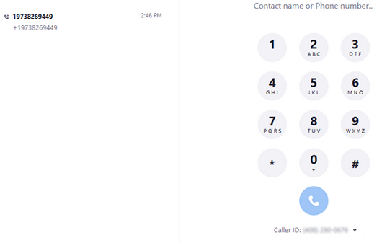

* **History** kartica: Pregled i brisanje istorije poziva i snimaka.
* **Voicemail** kartica: Reprodukujte i upravljajte porukama govorne pošte.
* **Telefonska tastatura**: Upućujte odlazne pozive ručnim unosom telefonskog broja ili pretražujući kontakte.

Više o korišćenju opcije Telefon na [Zoom Phone features](https://support.zoom.us/hc/en-us/articles/360028936531).

**Sastanci**

Izaberite karticu **Sastanci** i kliknite Predstojeći (**Upcoming**) da biste pregledali, započeli, izmijenili i izbrisali zakazane sastanke.

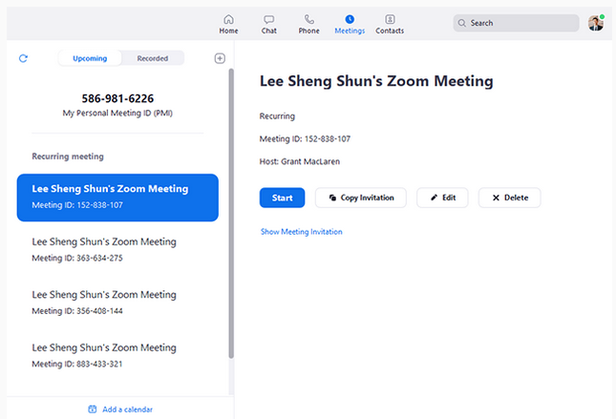

Nakon što ste izabrali zakazani sastanak na lijevoj strani prozora, možete da kliknete na jednu od sljedećih opcija:

* **Ikona za dodavanje** https://assets.zoom.us/images/en-us/desktop/generic/meetings/add-icon.png: Zakažite novi sastanak ([Schedule a new meeting](https://support.zoom.us/hc/en-us/articles/201362413-How-Do-I-Schedule-Meetings-)).
* **Refresh ikona** https://assets.zoom.us/images/en-us/desktop/generic/meetings/refresh-icon.png: Osvežite listu sastanaka ako ne vidite zakazan sastanak.
* **Start**: Započnite zakazani sastanak koji ste izabrali među svojim predstojećim sastancima ([Start the scheduled meeting](https://support.zoom.us/hc/en-us/articles/201362423-How-do-I-Start-or-Join-a-Scheduled-Meeting-as-the-Host-)).
* **Kopirajte pozivnicu**: Kopirajte tekst pozivnice za zakazani sastanak, što Vam omogućava da tekst zalepite u e-poštu, instant messenger i sl. Kliknite Prikaži pozivnicu (**Show Meeting Invitation**) za sastanak ako želite da vidite pozivnicu koju kopirate.
* **Uredi**: Uredite opcije sastanka za svoj planirani sastanak.
* **Izbriši**: Trajno izbrišite zakazani sastanak.

**Kontakti**

Izaberite karticu Kontakti da biste vidjeli kontakte i upravljali njima.

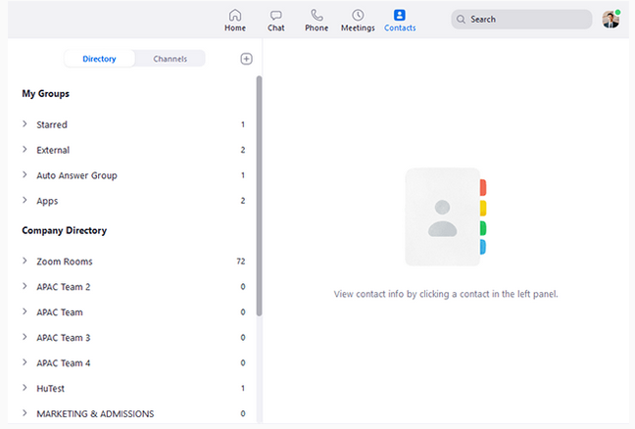

* Kartica Imenik (**Directory**): Pogledajte direktorijum svih Vaših kontakata, uključujući one označene zvijezdom, spoljašnje i kontakte sa automatskim odgovaranjem. Ako Vaša organizacija ima Zoom sobe (Zoom Rooms), Vidjećete i listu Zoom soba.
* Kartica Kanali (**Channels**): Pregled direktorijuma Vaših kanala (koristi se za grupno razmjenjivanje poruka). Kanal sa zvjezdicom se pojavljuje na vrhu liste.
* Ikona za dodavanje https://assets.zoom.us/images/en-us/desktop/generic/meetings/add-icon.png: Prikazuje opcije za kontakte i kanale. Možete dodati kontakt, stvoriti grupu kontakata, kreirati kanal ili se pridružiti kanalu.

Više o kontaktima i kanalima na [contacts](https://support.zoom.us/hc/en-us/articles/115004055706) i [channels](https://support.zoom.us/hc/en-us/articles/200912909) **.**

**Kontrole u ​​toku sastanka**

Nakon što započnete sastanak ili se pridružite njemu, možete pristupiti kontrolama sastanka koje se nalaze na dnu prozora sastanka (pomjerite miš u Zoom prozoru da bi se prikazale kontrole sastanka).

**Kontrole domaćina i ko-domaćina sastanka**

Kontrole domaćina (**Host controls**) omogućavaju Vam kao domaćinu da kontrolišete različite aspekte Zoom sastanka, kao što je upravljanje učesnicima. Funkcija **co-host** omogućava domaćinu dijeljenje hosting privilegije sa drugim korisnikom, omogućavajući co-host-u da upravlja administrativnom stranom sastanka, poput upravljanja učesnicima ili pokretanja / zaustavljanja snimanja. Domaćin mora odrediti ko-domaćina. Ne postoji ograničenje broja ko-domaćina koji možete imati na sastanku ili vebinaru.

**Ko-domaćini nemaju pristup sljedećim kontrolama**, jer su na sastanku dostupni samo kao kontrole domaćina:

• Pokrenuti zatvorene titlove i odrediti nekoga ili treću osobu za pružanje zatvorenih titlova ([closed captioning](https://support.zoom.us/hc/en-us/articles/207279736-Getting-Started-with-Closed-Captioning))

• Pokrenuti live streaming

• Završiti sastanak za sve učesnike

• Odrediti drugog učesnika kao ko-domaćina.

Ko-domaćini takođe ne mogu započeti sastanak. Ako domaćinu treba neko drugi da bi mogao započeti sastanak, on može dodijeliti alternativnog domaćina.

**Kontrole domaćina** će se pojaviti na dnu vašeg ekrana ako trenutno ne dijelite ekran.https://assets.zoom.us/images/en-us/desktop/generic/host-control-panel.png

**Kontrole domaćina** su sljedeće:

* Isključivanje / Uključivanje zvuka: Omogućuje Vam isključivanje ili isključivanje mikrofona

Audio kontrole (kliknite ^ pored opcije Isključi / Uključi zvuk): Audio kontrole omogućavaju Vam da promijenite mikrofon i zvučnik koji Zoom trenutno koristi na Vašem računaru, da ostavite zvuk računara i pristupite svim opcijama zvuka u postavkama Zoom-a

* Start / Stop Video: Ovo Vam omogućava da pokrenete ili zaustavite svoj video.

Video kontrole (kliknite ^ pored Start / Stop Video): Ako na računaru imate više kamera, možete da izaberete koju kameru Zoom koristi, da pristupite svim video kontrolama i da izaberete Virtual Background

* Pozovi: Pozovite druge da se pridruže Vašem sastanku ([Invite others](https://support.zoom.us/hc/en-us/articles/201362183-How-Do-I-Invite-Others-To-Join-a-Meeting-))
* Upravljanje učesnicima: Otvara prozor Učesnici ([Manage Participants](https://support.zoom.us/hc/en-us/articles/115005759423)) .
* Anketa: Omogućava Vam kreiranje, uređivanje i pokretanje anketa. Opcije za kreiranje ili pokretanje anketa otvoriće Zoom web portal u Vašem pretraživaču. Više o anketama na linku [polls](https://support.zoom.us/hc/en-us/articles/213756303-Polling-for-Meetings) .
* Podijeli ekran (**Share screen**): Započnite dijeljenje ekrana. Bićete u mogućnosti da odaberete ekran ili aplikaciju koju želite da dijelite ([sharing your screen](https://support.zoom.us/hc/en-us/articles/201362153-How-Do-I-Share-My-Screen-)) .
* Kontrole dijeljenja ekrana (kliknite ^ pored opcije Dijeli ekran): Izaberite ko može da dijeli u Vašem sastanaku i da li želite da samo domaćin ili bilo koji učesnik mogu pokrenuti novo dijeljenje kada neko dijeli.  
  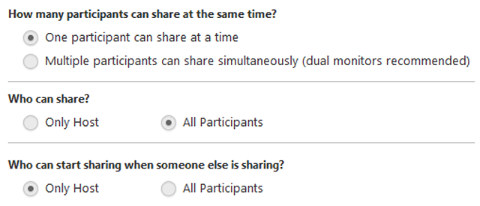
* Chat: Pristupite prozoru za ćaskanje da biste razgovarali sa učesnicima ([chat with the participants](https://support.zoom.us/hc/en-us/articles/203650445-In-Meeting-Chat))
* Snimi: Pokrenite ili zaustavite cloud ili lokalno snimanje ([cloud](https://support.zoom.us/hc/en-us/articles/203741855-Cloud-Recording), [local](https://support.zoom.us/hc/en-us/articles/201362473-Local-Recording))
* Zatvoreni titlovi (dostupni samo domaćinu): Ako ste za svoj nalog omogućili titlove, kliknite ovde da biste pristupili zatvorenim opcijama titlova ([closed captioning](https://support.zoom.us/hc/en-us/articles/207279736-Getting-Started-with-Closed-Captioning)).
* **Breakout Rooms**(dostupne samo domaćinu): Pokrenite Breakout Rooms ([breakout rooms](https://support.zoom.us/hc/en-us/articles/206476093-Getting-Started-with-Breakout-Rooms)).
* Više: Klikom na Više otvoriće Vam se pristup dodatnim opcijama, kao što su:
* **Live on Workplace by Facebook**: prenosi svoj sastanak uživo na **Workplace by Facebook** ([Workplace by Facebook](https://support.zoom.us/hc/en-us/articles/115005460286-Live-Stream-Meetings-on-Workplace-by-Facebook)).
* **Live on Custom Live Streaming Service**: prenosi svoj sastanak uživo na prilagođenoj streaming platformi ([custom streaming platform](https://support.zoom.us/hc/en-us/articles/115001777826-Live-Stream-Webinars-to-a-Custom-Platform)).
* **Kraj sastanka** (dostupan samo domaćinu): Ovim će se sastanak završiti za sve učesnike. Ako želite da se sastanak nastavi, trebalo bi da date kontrolu drugom učesniku prije nego što napustite sastanak.

Kada dijelite ekran, kontrole će se pojaviti na vrhu ekrana, ali možete ih prevući na drugu lokaciju ([Learn more about screen share controls](https://support.zoom.us/hc/en-us/articles/201362153-How-Do-I-Share-My-Screen-)).

**Kontrole učesnika sastanka**

Kada se pridružite Zoom sastanku čiji je domaćin drugi korisnik, smatrate se učesnikom. Korisnik koji je zakazao sastanak ili je izabran za alternativnog domaćina (ako se domaćin ne može pridružiti) imaće kontrole domaćina. Kontrole učesnika pojavljuju se na dnu ekrana ako trenutno ne dijelite ekran.https://assets.zoom.us/images/en-us/desktop/generic/attendee-controls.png

Učesnici sastanka imaju pristup sljedećim funkcijama:

* **Isključivanje / Uključivanje zvuka**: Isključite i isključite mikrofon.

Audio kontrole (kliknite na strelicu ^ pored Isključi / Uključi zvuk): Omogućava Vam promenu mikrofona i zvučnika koji Zoom trenutno koristi na računaru, napuštanje audio računara i pristup kompletnim audio podešavanjima.

* **Start / Stop Video**: Uključuje ili isključuje kameru. Video kontrole (kliknite na strelicu ^ pored Start / Stop Video): Promijenite kameru ako imate više kamera, odaberite virtuelnu pozadinu (ako je omogućena) ili pristupite svojim celokupnim video podešavanjima.
* **Pozovite**: Pozovite druge da se pridruže Vašem sastanku. [Learn more](https://support.zoom.us/hc/en-us/articles/201362183-How-Do-I-Invite-Others-To-Join-a-Meeting-).
* **Učesnici**: Pogledajte ko je trenutno na sastanku. Lista učesnika takođe Vam omogućava sljedeće opcije:
* **Preimenuj**: Pređite mišem preko svog imena i kliknite Preimenuj da biste promijenili Vaše ime prikazano drugim učesnicima.
* **Ikone neverbalne povratne informacije** (ako ih omogući domaćin): Postavlja ikonu pored Vašeg imena da biste brzo obavijestili domaćina. Na primer, **Raise Hand** postavlja ikonu za podizanje ruke pored Vašeg imena i simulira podizanje ruke.

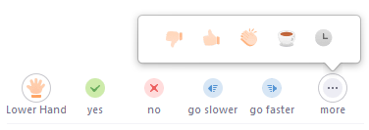

* **Dijeljeni ekran**: Pokrenite dijeljenje ekrana (ako domaćin to dozvoljava). Bićete u mogućnosti da odaberete ekran ili aplikaciju koju želite da dijelite. [Learn more.](https://support.zoom.us/hc/en-us/articles/201362153-How-Do-I-Share-My-Screen-)
* **Chat**: Pristupite prozoru za ćaskanje da biste razgovarali sa učesnicima. [Learn more.](https://support.zoom.us/hc/en-us/articles/203650445-In-Meeting-Chat)
* **Snimanje**: Pokrenite ili zaustavite lokalno snimanje. Učesnici nemaju pristup da započnu snimanje u oblaku (cloudu). [Learn more.](https://support.zoom.us/hc/en-us/articles/201362473-How-Do-I-Record-A-Meeting-)

**Napomena**: Domaćin će morati da dozvoli lokalne snimke u podešavanjima svog naloga, a zatim Vam dodijeliti dozvolu za snimanje. Ako nemate dozvolu za snimanje, koristite chat razgovor ili audio da biste pitali domaćina za dozvolu.

* **Napustite sastanak**: Napustite sastanak dok se nastavlja za ostale učesnike. Samo domaćin može završiti sastanak.

Takođe se možete pridružiti probnom sastanku da biste se upoznali sa kontrolama sastanka prije nego što se pridružite zakazanom sastanku. Probnom sastanku se može pridružiti pomoću linka [join a test meeting](https://support.zoom.us/hc/en-us/articles/115002262083-Joining-a-Test-Meeting).

**Više resursa**

* Pogledaj [Getting Started Videos](https://support.zoom.us/hc/en-us/articles/206618765-Zoom-Video-Tutorials)
* Pridruži se našem [Weekly Zoom Meetings and Webinar training](https://support.zoom.us/hc/en-us/articles/206080966)
* Pridruži se [test meeting](http://zoom.us/test).